UNIVERSITATEA "ȘTEFAN CEL MARE", SUCEAVA
FACULTATEA DE INGINERIE ELECTRICĂ ȘI ȘTIINȚA CALCULATOARELOR
SPECIALIZAREA CALCULATOARE
AN 2, GRUPA 3121B

PROIECT DISCIPLINA PIU

Aplicație Player de Cărți Audio (MediaTracker)
(C#)

Autor: Calancea Daniel
Profesor coordonator: Gâză-Belciug Felicia

2026

TEMĂ PROIECT
Descriere temă
Aplicație pentru ascultarea cărților audio (audiobooks). Permite organizarea fișierelor MP3 în cărți, redarea lor cu posibilitatea de a continua de unde s-a oprit ultima ascultare și gestionarea unei biblioteci personale de cărți audio.
Opțiuni disponibile:
- adăugarea unei cărți noi dintr-un folder cu fișiere MP3
- afișarea listei de cărți și a capitolelor fiecărei cărți
- redarea capitolelor cu posibilitatea de a continua de unde s-a oprit
- căutarea unei cărți după nume
- ștergerea unei cărți din listă
De ce ai ales tema?
Am ales această tema deoarece îmi place să ascult cărți audio dar o fac deobicei din google drive și trebuie mereu să-mi notez aparte ultimul moment în care am lăsat cartea și când un capitol se termină trebuie să-l pun manual pe următorul. Doream o alternativă mai eficientă, motiv pentru care am făcut această aplicație.

CUPRINS
CAPITOLUL I
Descriere proiect din punct de vedere al utilizatorului……………..….…………...….4
CAPITOLUL II
Descriere proiect din punct de vedere al programatorului……….….…………..….7
CAPITOLUL III
Dezvoltări ulterioare………………………………….……..….…………..….10

CAPITOLUL I

Descriere proiect din punct de vedere al utilizatorului
Aplicația MediaTracker este un player de cărți audio care permite utilizatorului să asculte audiobook-uri organizate pe capitole. Interfața principală este împărțită în două panouri: în stânga se află lista cărților adăugate, iar în dreapta lista capitolelor cărții selectate. În partea de jos se află bara de control a redării.
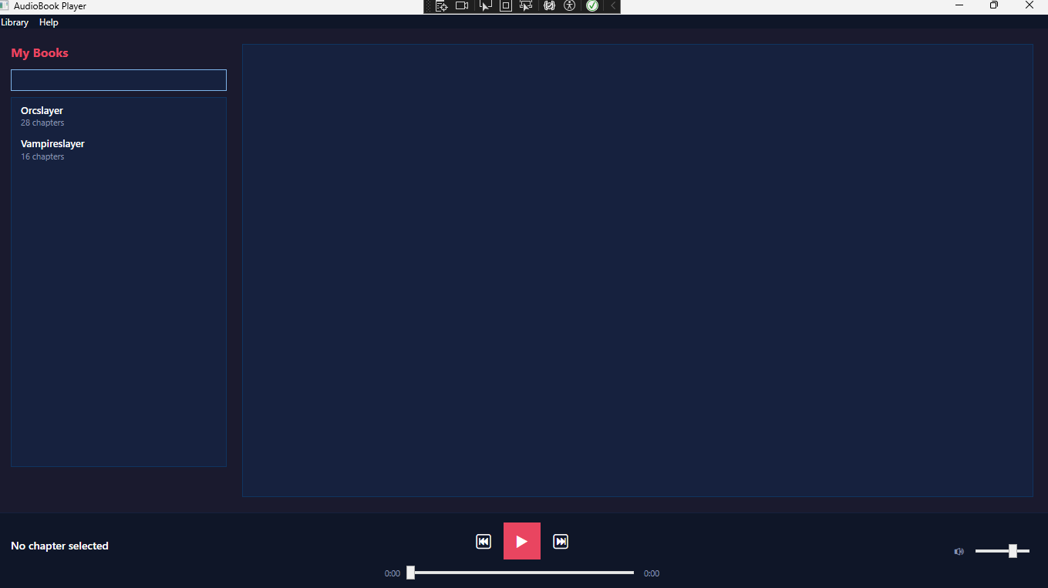
Pentru a adăuga o carte nouă, utilizatorul accesează meniul Library → Add Book. Aplicația cere mai întâi numele cărții, apoi deschide o fereastră pentru a selecta folderul care conține fișierele MP3. Fiecare fișier MP3 din folder devine un capitol al cărții.
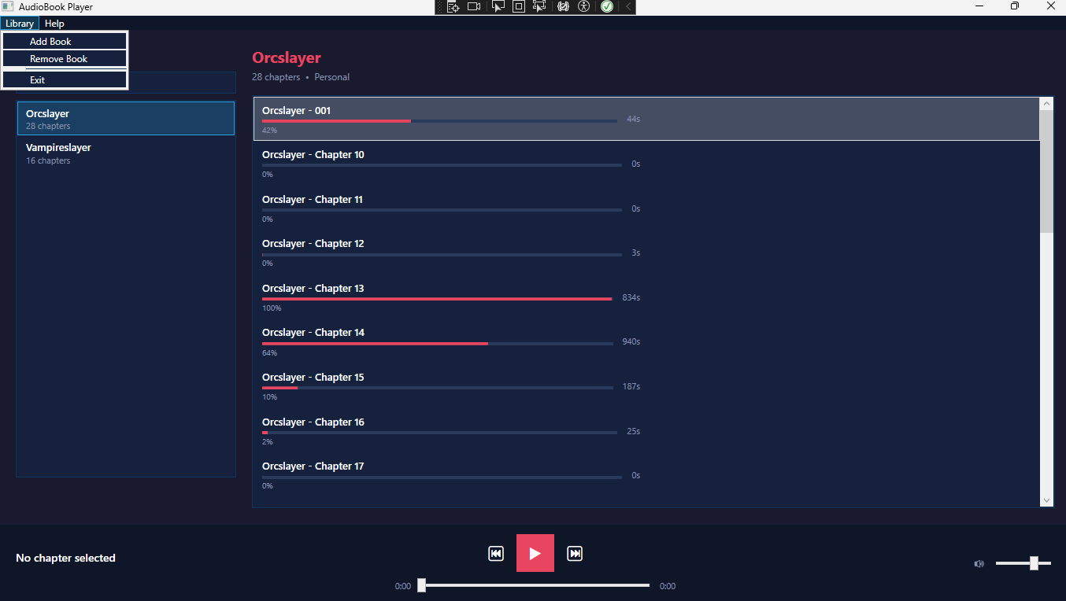
Pentru a găsi rapid o carte, utilizatorul poate folosi câmpul de căutare situat deasupra listei de cărți. Pe măsură ce se tastează, lista se filtrează automat după numele cărții, indiferent de literele mari sau mici.
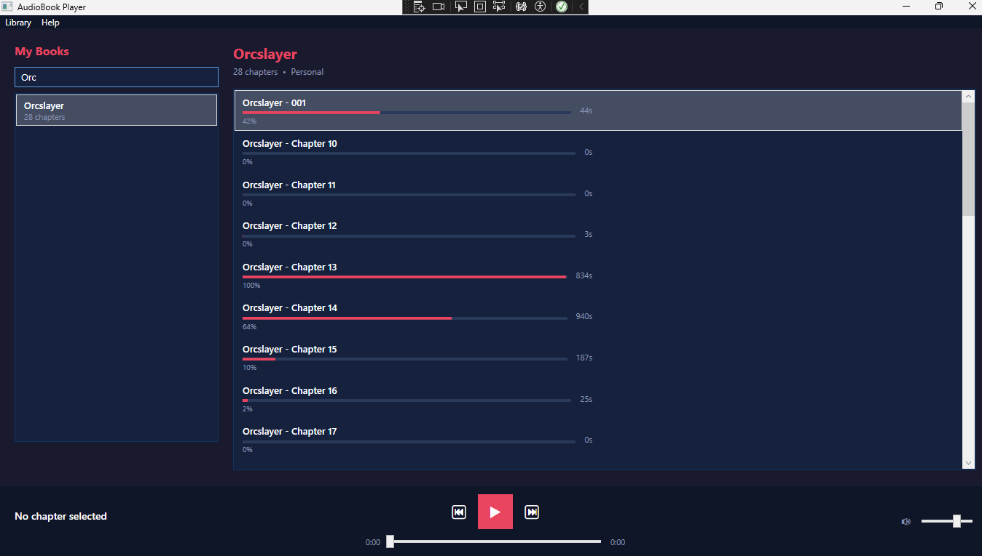
Când utilizatorul selectează o carte, în dreapta apare lista capitolelor cu o bară de progres care arată cât la sută din fiecare capitol a fost ascultat. Aplicația identifică automat ultimul capitol început, dar nu pornește redarea — utilizatorul decide când să apese pe un capitol pentru a începe ascultarea.
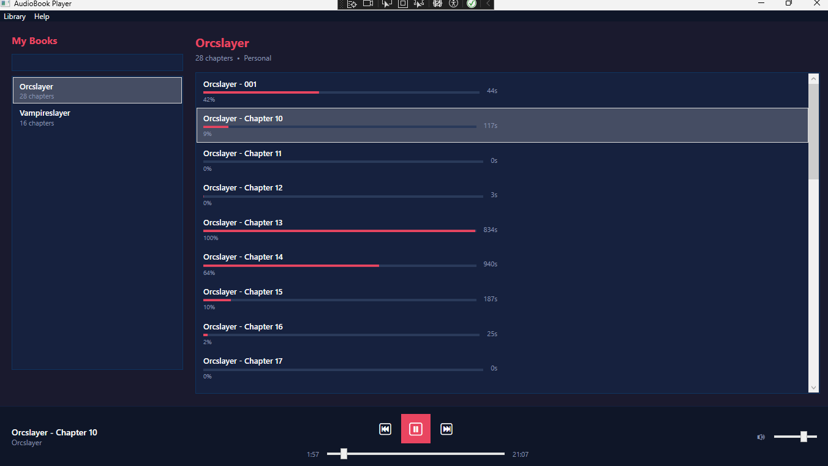
Bara de redare din partea de jos conține butoanele clasice: capitolul anterior, play/pauză și capitolul următor. Sliderul din mijloc arată poziția curentă în capitol și permite navigarea rapidă prin tragerea cu mouse-ul. În dreapta este sliderul de volum. Aplicația ține minte unde s-a oprit fiecare capitol și continuă automat de acolo la următoarea ascultare.
Pentru a șterge o carte din listă, utilizatorul o selectează și alege Library → Remove Book. Aplicația cere confirmarea înainte de ștergere. Capitolele rămân salvate, doar legătura cu cartea este eliminată.

CAPITOLUL II

Descriere proiect din punct de vedere al programatorului
Diagrama de claselor
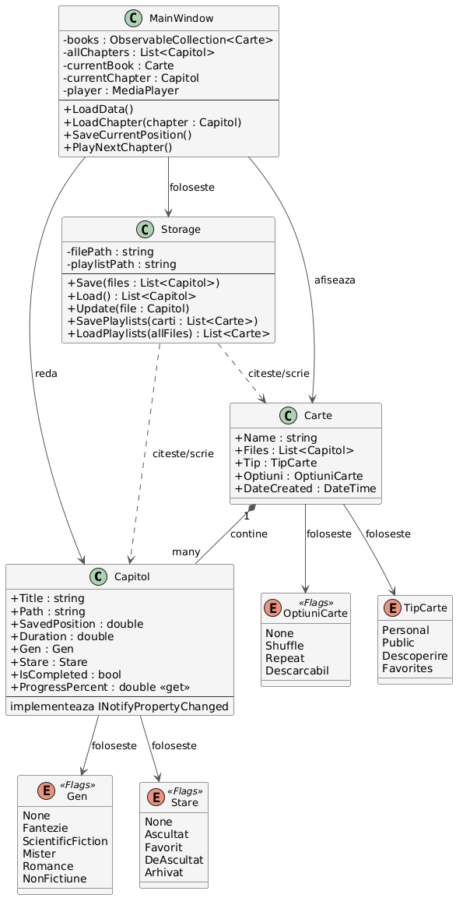
Descrierea claselor
Proiectul este împărțit în patru module separate, fiecare cu o responsabilitate clară:
Capitol (Media_file)
Reprezintă un fișier MP3 — un capitol al unei cărți. Conține titlul, calea fișierului, poziția salvată (în secunde), durata totală, genul și starea. Calculează automat procentul ascultat (proprietatea ProgressPercent). Anunță interfața când se schimbă pozițiaa sau durata, astfel încât bara de progres se actualizează singură.
Carte (Media_playlist)
Reprezintă o carte audio — o listă ordonată de capitole. Conține numele, lista de capitole, tipul (Personal, Public, Descoperire, Favorites) și opțiunile (Shuffle, Repeat, Descarcabil).
Storage (StocareDate)
Se ocupă de salvarea și citirea datelor în două fișiere text plasate lângă aplicație: library.txt (toate capitolele cu detaliile lor) și playlists.txt (cărțile cu titlurile capitolelor pe care le conțin). Oferă metode pentru salvare, citire și actualizare.
MainWindow (MediaTracker_UI)
Este partea vizibilă a aplicației. Conține controalele (liste, butoane, slidere) și logica care le leagă de player-ul audio și de datele salvate. Gestionează evenimentele utilizatorului (click-uri, tastare, tragerea sliderului) și controlează playerul.
Secțiuni de cod deosebite
1. Actualizarea automată a barei de progres
Clasa Capitol implementează INotifyPropertyChanged. Atunci când poziția salvată se schimbă în timpul redării, interfața este notificată automat și bara de progres din lista de capitole se mișcă în timp real, fără cod suplimentar.
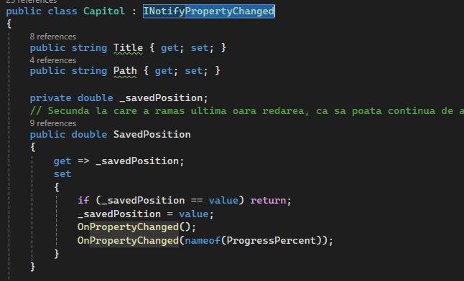
2. Diferențierea între selecție din cod și selecție de la utilizator
Când utilizatorul alege o carte, aplicația selectează vizual ultimul capitol început, dar fără să pornească redarea. Asta se realizează printr-un flag care marchează selecția ca fiind făcută din cod, nu de utilizator.
{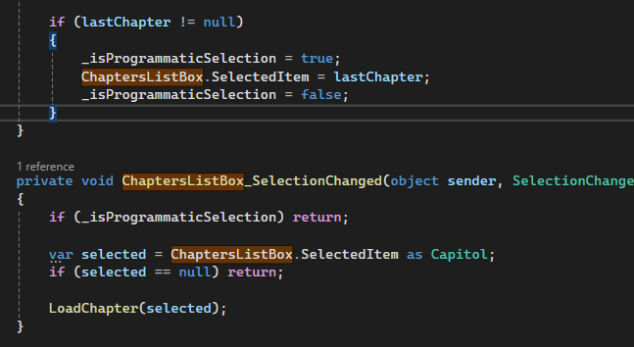
3. Filtrarea cărților după nume
Căutarea folosește o singură expresie LINQ pentru a filtra lista de cărți pe măsură ce utilizatorul tastează. Lista originală rămâne neschimbată — se afișează doar o listă filtrată temporară.
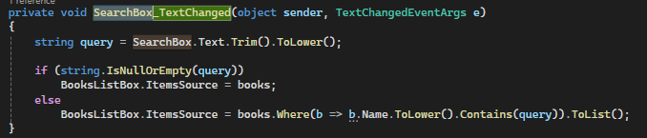
4. Salvarea automată a poziției
Pentru a nu pierde progresul, poziția curentă din capitol se salvează automat în mai multe momente: la pauză, la schimbarea capitolului, la închiderea aplicației și la finalul fiecărui capitol.
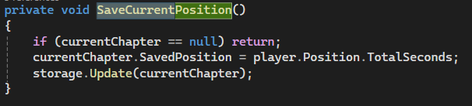
5. Pornirea redării după încărcarea fișierului
Playerul audio are nevoie de timp pentru a încărca fișierul MP3 înainte să poată reda. Din acest motiv, comanda Play() nu se dă imediat după deschiderea fișierului, ci în evenimentul MediaOpened, care se declanșează doar când fișierul este complet încărcat. Tot acolo se setează și poziția de pornire pentru continuarea ascultării.
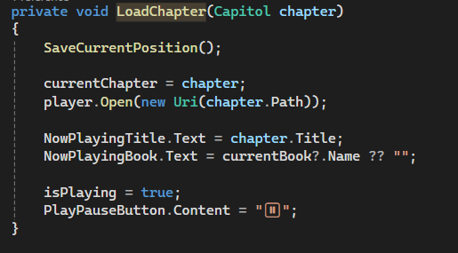
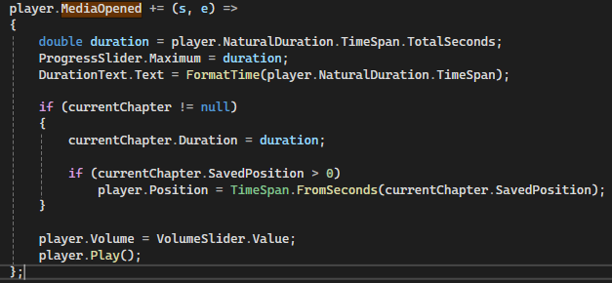

CAPITOLUL III

Dezvoltări ulterioare
Funcționalități noi care ar fi necesare
- Folosirea câmpurilor Gen și Stare pentru clasificarea capitolelor (Ascultat, Favorit, De ascultat, Arhivat) și filtrare după acestea
- Sortarea cărților după nume, data adăugării sau procent ascultat
- Crearea de playlist-uri personalizate cu capitole din mai multe cărți
- Suport pentru alte formate audio: M4A, FLAC, OGG
- Sincronizare cu un cont online pentru a putea continua redarea pe alt dispozitiv
- Posibilitatea de a modifica viteza de redare (0.5x, 1x, 1.25x, 1.5x, 2x)
- Adăugarea unei imagini de copertă pentru fiecare carte
Modificări de cod sau de tehnologii de implementare
- Trecerea de la fișiere text la o bază de date SQLite pentru o gestionare mai robustă a datelor
- Implementarea completă a arhitecturii MVVM (Model-View-ViewModel) pentru o separare mai clară între interfață și logică
- Înlocuirea librăriei MediaPlayer cu NAudio pentru o redare mai modernă și mai stabilă, cu suport pentru mai multe formate
- Adăugarea de teste automate pentru clasele Storage și Capitol
- Trecerea de la WPF la o tehnologie cross-platform (Avalonia sau MAUI) pentru ca aplicația să ruleze și pe Linux/macOS

BIBLIOGRAFIE
- Documentație Laborator
- Documentație Curs
- Microsoft Learn — Documentația WPF (learn.microsoft.com/dotnet/desktop/wpf)
- Stack Overflow

